

UYGULAMA ÜZERİNDEN TAKSİ ÇAĞIRMA HİZMETİ
VERENLERİN GERÇEKLEŞTİRECEĞİ BİLDİRİMLERE
İLİŞKİN İZLENECEK USUL VE ESASLAR
KULLANICI KILAVUZU

Sürüm 1.0

07 Mayıs 2026

TARİHÇE

Version | Tarih | Açıklama
1 | 07/5/2026 | İlk Sürüm

İçindekiler
1. Giriş 4
2- Uygulama Üzerinden Taksi Çağırma Hizmeti Veren Mükelleflerin Bildirim Usulüne İlişkin Esaslar 4
3. Dijital Vergi Dairesi’ne Giriş 5
4. “Uygulama Üzerinden Taksi Çağırma Hizmeti Veren Mükelleflere İlişkin Bildirimler (VUK 591)” Ekranına Giriş 7
5. Bildirim Zamanı 13
6. Gerçekleştirilecek Bildirimlerin Dijital Vergi Dairesi Üzerinden Görüntülenmesi ve Güncelleme İşlemleri 13

1. Giriş

Bilindiği üzere 13/2/2026 tarih ve 33167 sayılı Resmi Gazete’de yayımlanan 591 Sıra No.lu Vergi Usul Kanunu Genel Tebliği ile taksi ile yolcu taşımacılığı faaliyetinde bulunan mükelleflere, kullandıkları taksimetrelerle bağlantılı olarak çalışacak veya taksimetre özelliğini de haiz Taksi Mali Cihaz kullanma mecburiyeti getirilmiştir. Elektronik ortamda yolcu ile taksicilik faaliyetinde bulunan mükellef arasında bağlantı kurulmasına, yolcunun hizmet almasına ve ödeme yapmasına imkân tanıyan hizmetler, uygulama üzerinden taksi çağırma hizmeti olarak tanımlanmıştır. Tebliğin “Diğer Hususlar” başlıklı 16 ncı maddesinin (5) numaralı fıkrasında aşağıdaki açıklamalara yer verilmiştir.
“(5) Uygulama üzerinden taksi çağırma hizmeti verenler, uygulama üzerinden hizmet verdikleri taksi ile yolcu taşımacılığı faaliyetinde bulunan mükelleflerin bilgilerini ve uygulamaya tanımlı banka hesap bilgilerini uygulamaya kayıt tarihini takip eden 15 gün içerisinde elektronik ortamda Dijital Vergi Dairesi üzerinden GİB Teknolojiye bildireceklerdir. Bu Tebliğin yürürlük tarihi itibarıyla uygulama üzerinden taksi çağırma hizmeti verilen taksi ile yolcu taşımacılığı faaliyetinde bulunanlara ait söz konusu bilgiler Tebliğin yürürlük tarihini takip eden üçüncü ayın sonuna kadar elektronik ortamda Dijital Vergi Dairesi üzerinden GİB Teknolojiye bildirilecektir.”
Bu kılavuz, uygulama üzerinden taksi çağırma hizmeti veren mükelleflerin, uygulama üzerinden hizmet verdikleri taksi ile yolcu taşımacılığı faaliyetinde bulunan mükelleflerin bilgilerini ve uygulamaya tanımlı banka hesap bilgilerini Dijital Vergi Dairesi üzerinden GİB’e bildirilmesine ilişkin https://dijital.gib.gov.tr/ internet adresinde açılan “Uygulama Üzerinden Taksi Çağırma Hizmeti Veren Mükelleflere İlişkin Bildirimler (VUK 591)”in (Kılavuzun izleyen bölümlerinde “Bildirim Ekranı” olarak da ifade edilebilecektir) kullanımı sırasında dikkat edilecek hususları ve bildirimlere ilişkin uyulacak diğer usul ve esasları belirtmek amacıyla düzenlenmiştir.

2- Uygulama Üzerinden Taksi Çağırma Hizmeti Veren Mükelleflerin Bildirim Usulüne İlişkin Esaslar

591 Sıra No.lu Vergi Usul Kanunu Genel Tebliği’nin 16 ncı maddesinin beşinci fıkrası ile getirilen düzenlemenin temel amacı, uygulama üzerinden taksi çağırma hizmeti sonucu gerçekleştirilen satışlara ait mali bilgilerin GİB Teknoloji’ye elektronik ortamda ulaştırılmasının sağlanması ve kayıt dışılığın önlenmesidir.
Mezkûr Tebliğin ilgili maddesi uyarınca; uygulama üzerinden taksi çağırma hizmeti veren mükellefler, uygulama üzerinden hizmet verdikleri taksi ile yolcu taşımacılığı faaliyetinde bulunan mükelleflerin bilgilerini (TC kimlik numarası/Vergi kimlik numarası, araç plaka numarası, cep telefonu ve sözleşme tarihi bilgisi) ve uygulamaya tanımlı banka hesap bilgilerini (IBAN numarası) uygulamaya kayıt tarihini takip eden 15 gün içerisinde elektronik ortamda Dijital Vergi Dairesi üzerinden GİB Teknolojiye bildireceklerdir. Tebliğin yürürlük tarihi itibarıyla uygulama üzerinden taksi çağırma hizmeti verilen taksi ile yolcu taşımacılığı faaliyetinde bulunanlara ait söz konusu bilgiler Tebliğin yürürlük tarihini takip eden üçüncü ayın sonuna kadar elektronik ortamda Dijital Vergi Dairesi üzerinden GİB Teknolojiye bildirilecektir.
Uygulama üzerinden taksi çağırma hizmeti veren mükellefler, uygulama üzerinden hizmet verdikleri taksi ile yolcu taşımacılığı faaliyetinde bulunan mükelleflerin bilgileri ve uygulamaya tanımlı banka hesap bilgileri için yaptıkları bildirimleri aynı ekranlar üzerinden sorgulayabilir veya isterlerse güncelleyebilirler.
Tebliğin “Cezai Müeyyide” başlıklı 15 inci maddesinin (1) numaralı fıkrasında belirtildiği üzere uygulama üzerinden taksi çağırma hizmeti veren mükellefler Tebliğde belirlenen usul ve esaslara aykırı hareket eder veya belirlenen sürelerde öngörülen yükümlülükleri yerine getirmezse haklarında 213 sayılı Kanunun ilgili ceza hükümleri uygulanacaktır.

3. Dijital Vergi Dairesi’ne Giriş

Uygulama üzerinden taksi çağırma hizmeti veren mükelleflerin, uygulama üzerinden hizmet verdikleri taksi ile yolcu taşımacılığı faaliyetinde bulunan mükelleflerin bilgilerini ve uygulamaya tanımlı banka hesap bilgilerini elektronik ortamda GİB’e bildirilmesine ilişkin “Bildirim Ekranı” https://dijital.gib.gov.tr/ internet adresinde kullanıma açılmış olup uygulamaya https://dijital.gib.gov.tr/portal/login sayfasından “T.C. Kimlik No / Vergi Kimlik No / Kullanıcı Kodu” ve “Şifre” alanları doldurularak veya e-Devlet Kapısı üzerinden kimlik doğrulayarak giriş sağlanabilecektir. Anılan giriş yöntemleri GİB Mobil Uygulaması kullanıldığında da geçerli olacaktır.
Hali hazırda dijital vergi dairesi kullanıcı kodu ve şifresine sahip olanlar bu şifreleri ile Bildirim Ekranı uygulamasına girebileceklerdir. Kullanıcı kodu yerine T.C. kimlik numarası veya vergi kimlik numarası bilgisi girilebilecektir.

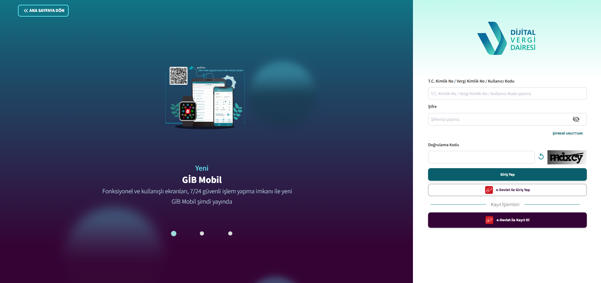
Şekil 1
Dijital Vergi Dairesi uygulamasından faydalanmak için Gelir İdaresi Başkanlığı'nın https://gib.gov.tr adresi üzerinden sunmuş olduğu hizmetler (İnternet Vergi Dairesi, Defter Beyan Sistemi, Hazır Beyan Sistemi, e-Tebligat Sistemi) sebebiyle alınan şifreler ile veya e-Devlet şifresi ile sisteme giriş yapılabilir; yeni şifre edinmek için ise sistem üzerinden çevrim içi kayıt olunabilir veya vergi dairesine başvurarak kullanıcı kodu ve şifre edinilebilir.
Vergi dairesinden şifre edinmek için yapılması gerekenler:
Gerçek kişilerin 552 Sıra No.lu Vergi Usul Kanunu Genel Tebliği ekinde yer alan "Dijital Vergi Dairesi Talep Bildirimi (Gerçek Kişiler İçin)" formunu kendileri veya Dijital Vergi Dairesi ile ilgili işlemleri yapmaya yönelik özel yetki içeren noterde verilmiş vekâletnameyle yetkili kılınan kişiler aracılığıyla bağlı bulunulan vergi dairesine vererek şifre edinmeleri mümkündür.
Eğer tüzel kişi veya tüzel kişiliği olmayan teşekkül adına şifre alınacaksa, anılan Tebliğ ekinde yer alan ''Dijital Vergi Dairesi Talep Bildirimi (Tüzel Kişiler ve Tüzel Kişiliği Olmayan Teşekküller İçin)'' formu kanuni temsilci/idareci veya Dijital Vergi Dairesi ile ilgili işlemleri yapmaya yönelik özel yetki içeren noterde verilmiş vekâletnameyle yetkili kılınan kişiler aracılığıyla bağlı olunan vergi dairesine verilerek şifre edinilebilir.
e-Devlet şifresi ile kayıt olmak için yapılması gerekenler:
Dijital Vergi Dairesi (dijital.gib.gov.tr) web sayfasından veya uygulama marketlerden indirebilen GİB mobil uygulamasından, “E-devlet ile Kayıt Ol” menüsü ile kullanıcı kodu ve şifre edinilebilir. ''E-devlet ile Kayıt Ol'' menüsüne tıklandıktan sonra e-Devlet sistemine yönlendirildiğinde; gerçek kişiler kendilerine ait Türkiye Cumhuriyeti kimlik numarası ve e-Devlet şifresini; tüzel kişiler ise kanuni temsilci/idareciye ait Türkiye Cumhuriyeti kimlik numarası ve e-Devlet şifresini girmelidir. Girilen bilgilerin doğrulanması ile Dijital Vergi Dairesi sayfasına yönlendirilir. Burada istenilen bilgilerin girilmesi ve Dijital Vergi Dairesine giriş için kullanmak istenilen şifrenin oluşturulmasının ardından, sistem tarafından kullanıcı kodu oluşturulur ve kayıt işlemi tamamlanır. Tüzel kişilerin kayıt işlemleri esnasında kanuni temsilci/idareci bilgileri MERSİS sisteminden kontrol edilmektedir. Eğer bu platformda kayıt bulunmuyor ise kullanıcı kodu ve şifre edinme talebinin vergi dairesi aracılığı ile gerçekleştirilmesi gerekmektedir.
Giriş işlemleri tamamlandıktan sonra mükellefin genel bilgilerinin yer aldığı Dijital Vergi Dairesi’nin kullanıcı ana sayfası açılmaktadır. Bu bilgiler üzerinden sicil bilgileri ve e-Tebligat bilgileri kontrole edilebilir (Şekil 2).

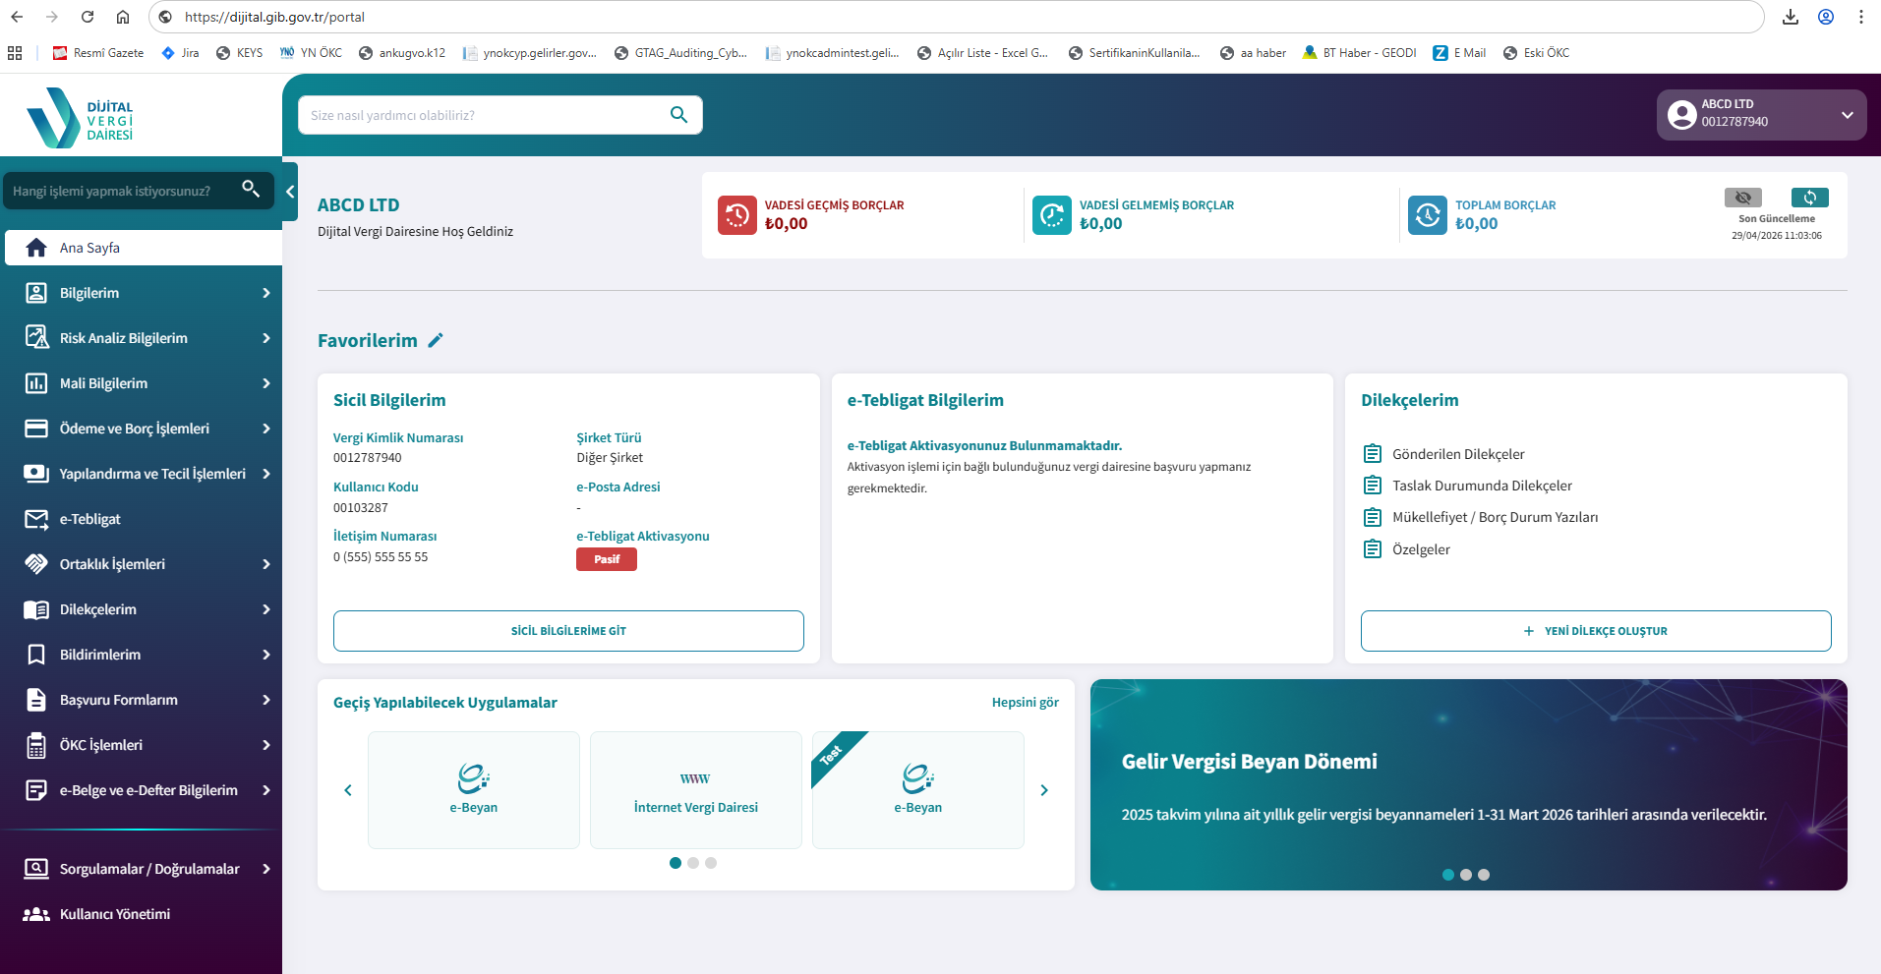
Şekil 2

4. “Uygulama Üzerinden Taksi Çağırma Hizmeti Veren Mükelleflere İlişkin Bildirimler (VUK 591)” Ekranına Giriş

https://dijital.gib.gov.tr/portal sayfasının sol tarafındaki menülerden “Bildirimlerim” menüsü seçilerek alt menü olan “Uygulama Üzerinden Taksi Çağırma Hizmeti Veren Mükelleflere İlişkin Bildirimler (VUK 591)” menüsüne tıklanarak işlem ekranına giriş yapılmalıdır (Şekil 3).

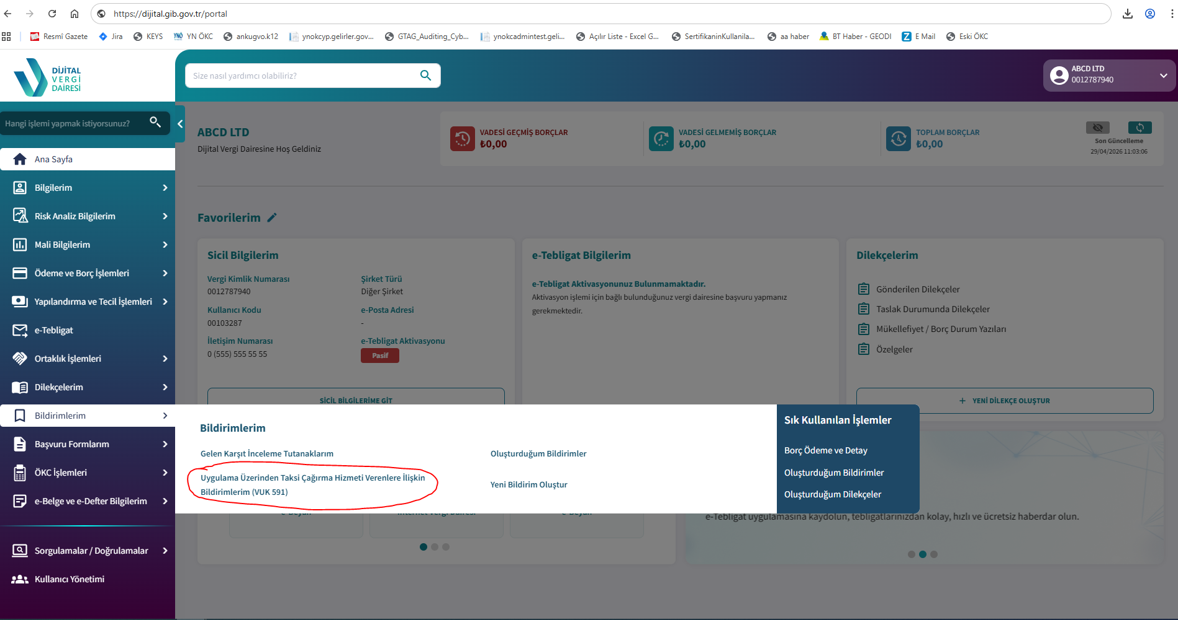
Şekil 3

Giriş işlemi tamamlandıktan sonra https://dijital.gib.gov.tr/portal/uygulama-uzerinden-taksi-cagirma-hizmeti-verenlere-iliskin-bildirimlerim sayfasının üst alanında T.C./Vergi kimlik numarasından veya Plaka numarasından sorgulama yapılması için veri giriş/sorgulama butonları; sayfanın alt alanında ise varsa önceden girilmiş bildirimler listelenecektir. Yapılacak sorgulama sonucunda sadece sorgulama yapılan T.C./Vergi kimlik numarasına veya Plaka numarasına ait bilgiler listelenmektedir. Listelenen bildirimler Excel veya Pdf formatında indirilebilecektir (Şekil 4).

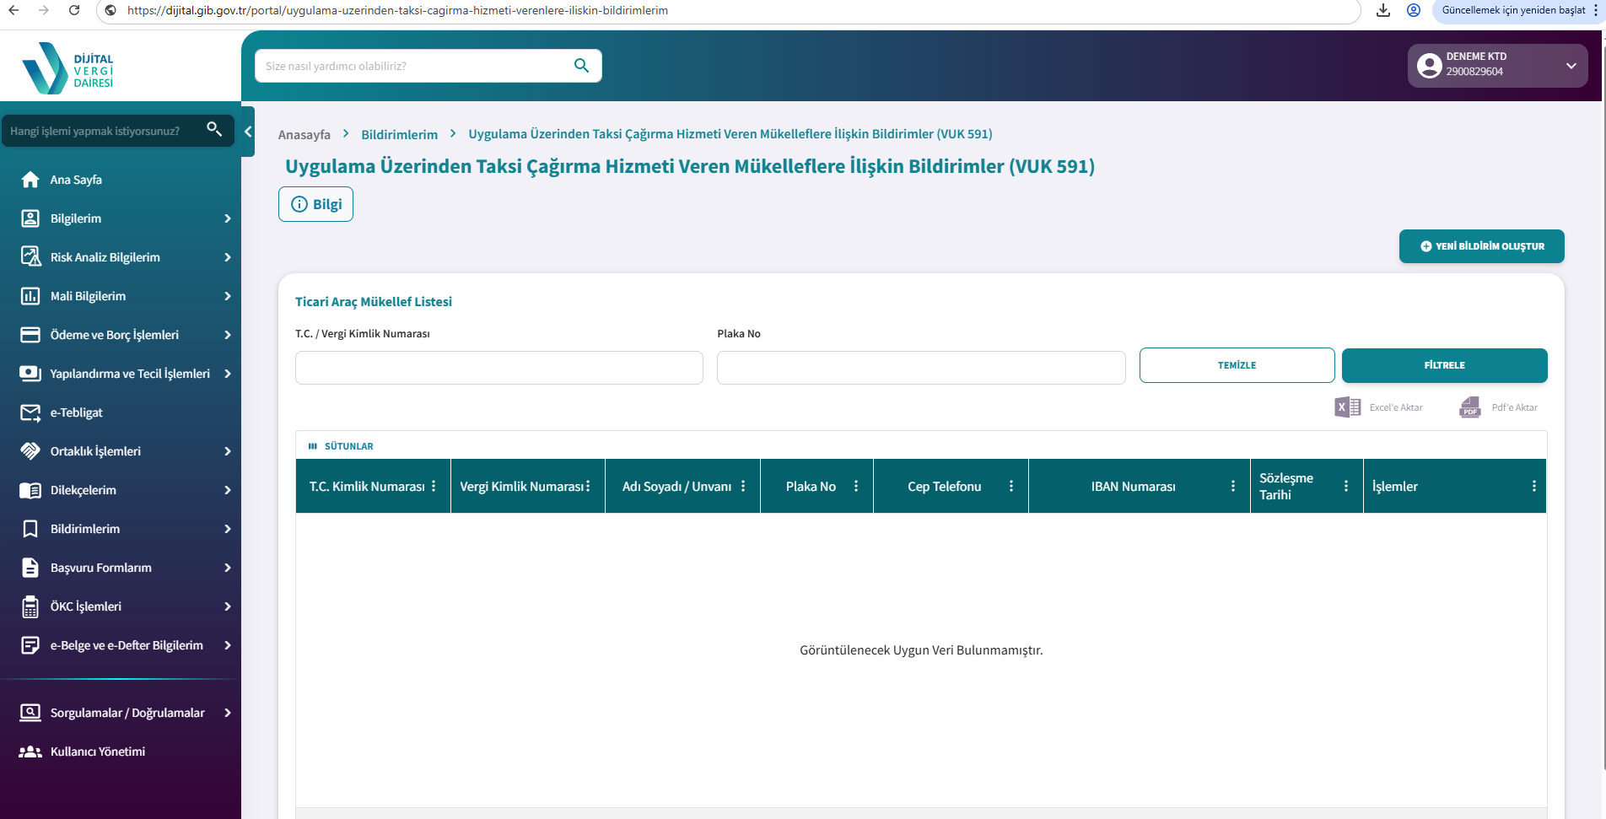
Şekil 4

Anılan sayfanın sağ üst alanında yer alan “Yeni Bildirim Oluştur” butonuna basarak “Taksi Çağırma Hizmeti Veren Mükellefler İçin Yeni Bildirim Oluşturma” ekranından bildirim listesi eklenmelidir (Şekil 5).

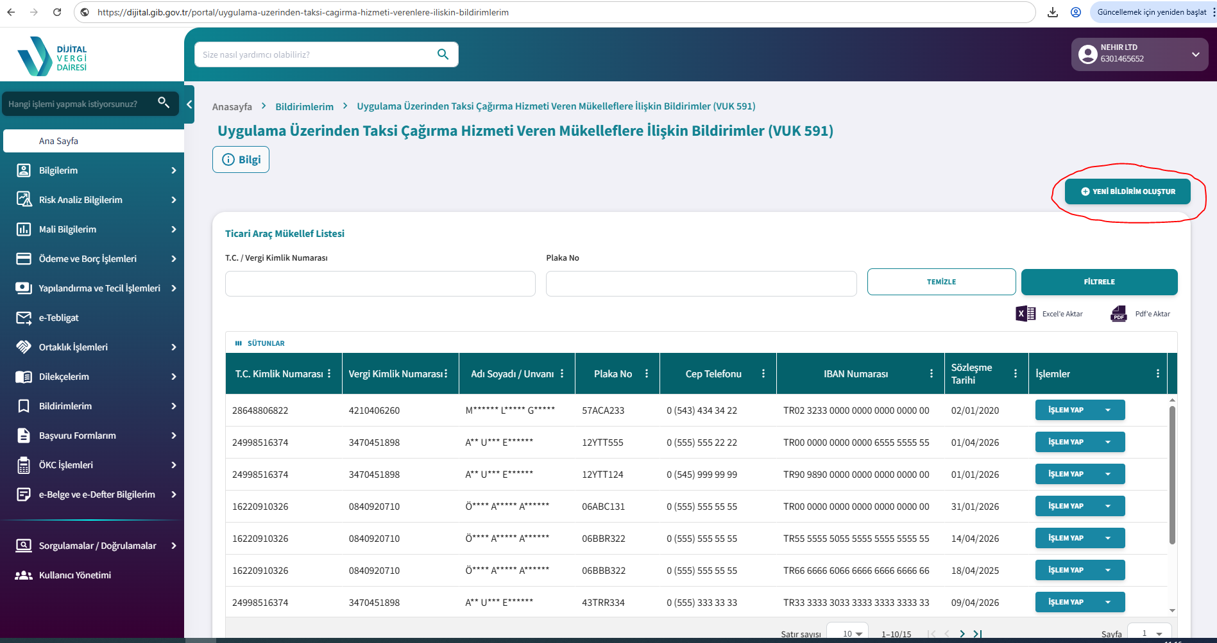
Şekil 5

Öncelikle, taksi ile yolcu taşımacılığı faaliyetinde bulunan mükelleflere ait bilgileri toplu olarak yükleyebilmek için Excel şablonunu bu sayfadan indirebilirsiniz (Şekil 6’da sarı renk ile işaretlenmiştir). İndirilen şablonda yer alan T.C./Vergi Kimlik Numarası, Plaka No, Cep Telefonu, IBAN Numarası, Sözleşme Tarihi sütunları doldurulmalıdır. Şablonda yalnızca ilgili alanlar doldurulmalı; şablon haricinde dosya içerisine herhangi bir bilgi eklenmemelidir. “Ticari Araç Mükellef Listesi Yükleme” alanındaki “Dosya Seç” butonuna basarak önceden doldurulan bildirim listesi sisteme yüklenebilir (Şekil 6’da kırmızı renk ile işaretlenmiştir).
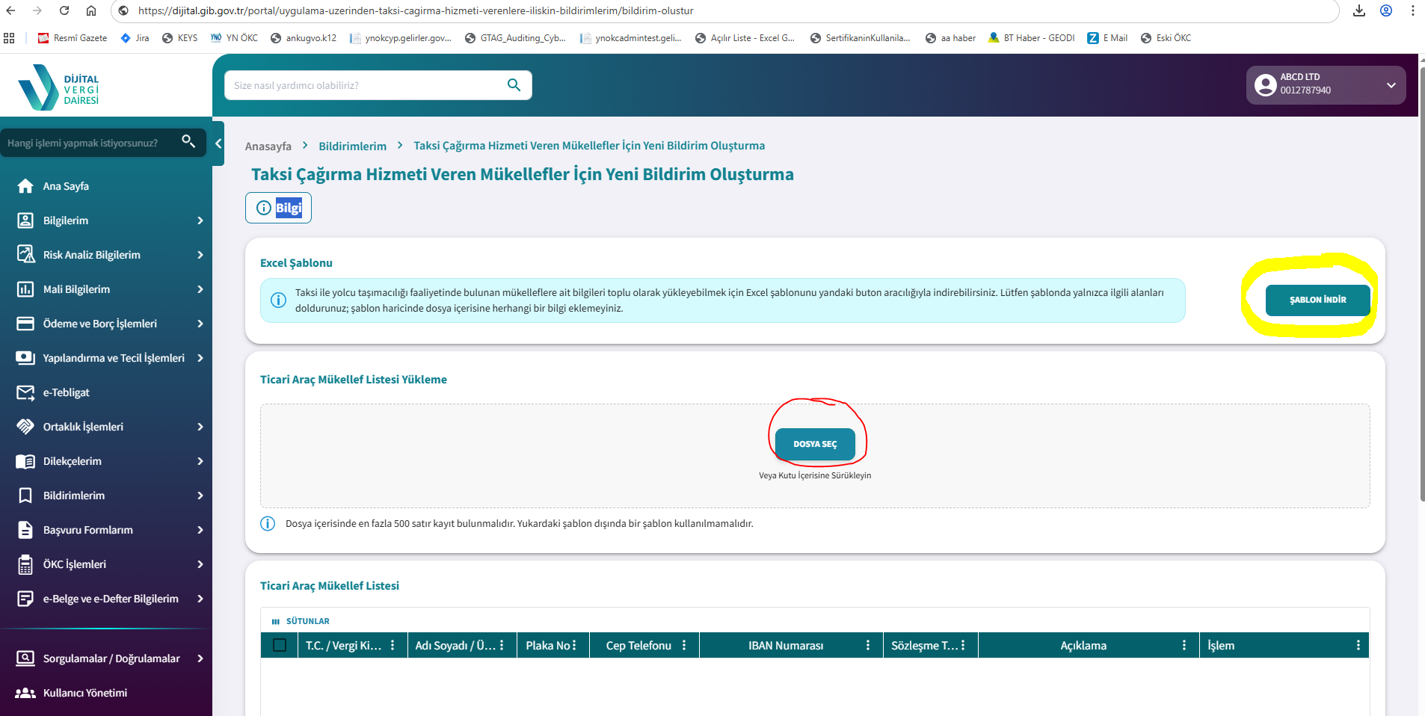
Şekil 6

Dosya sisteme yüklendikten sonra “Ticari Araç Mükellef Listesi” başlığının altında gösterilecektir. İstenirse bu alanın sağ alt tarafından yer alan “Ekle” butonuna basarak ticari araç mükellef kaydı oluşturulabilir (Şekil 7). Eklenen ticari araç mükellef bilgileri güncellenebilir veya silinebilir. Eğer yüklenen bilgilerde bir hata durumu olursa ilgili satır kırmızı renkte olacak ve açıklama kısmında bu durumun nedeni kullanıcıya bildirilecektir (Şekil 8). Eklenecek liste hazır olduğunda ekranın sağ alt alanında yer alan “Kaydet” butonuna basılır; mükellefin sistemde kayıtlı cep telefonuna gelecek SMS onayının ardından liste sisteme yüklenmiş olur.
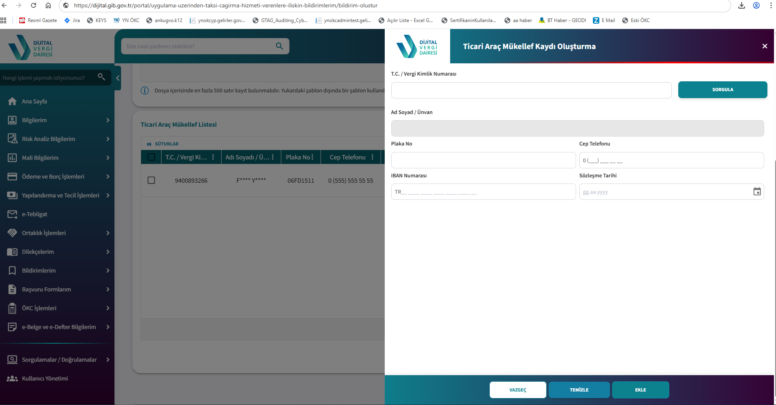
Şekil 7

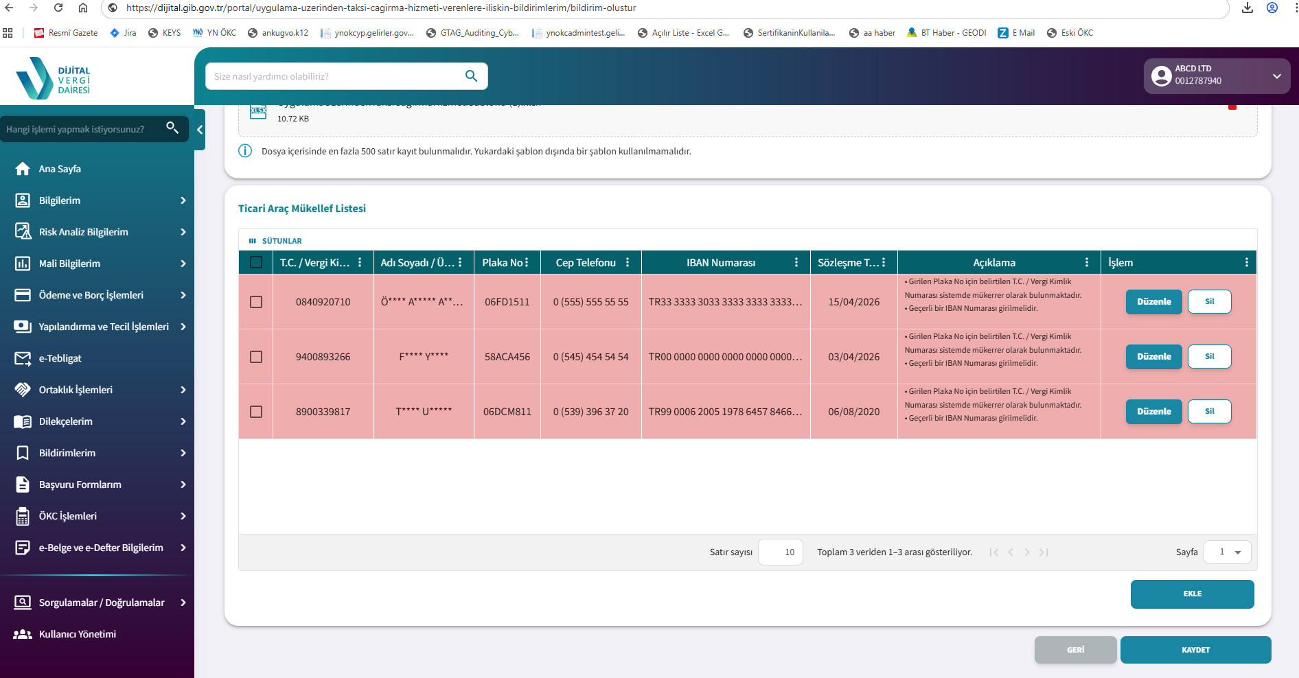
Şekil 8

5. Bildirim Zamanı

Uygulama üzerinden taksi çağırma hizmeti veren mükellefler, uygulama üzerinden hizmet verdikleri taksi ile yolcu taşımacılığı faaliyetinde bulunan mükelleflerin bilgilerini ve uygulamaya tanımlı banka hesap bilgilerini Tebliğin yürürlük tarihi olan 13/2/2026 tarihini takip eden üçüncü ayın sonu olan 30/5/2026 tarihine kadar GİB’e elektronik ortamda göndermelidir.
Diğer yandan, uygulama üzerinden taksi çağırma hizmeti verenlerin, söz konusu bilgileri uygulamaya kayıt tarihini takip eden 15 gün içerisinde aynı yöntemle GİB’e göndermesi gerektiği Tebliğde belirtilmiş olsa da Tebliğin yürürlük tarihi olan 13/2/2026 tarihinden bu kılavuzda usul ve esasları belirtilen bildirim ekranlarının açılış tarihi olan 06/5/2026 arasında yapılması gereken ve yapılmayan bildirimler için 15 günlük başlangıç süresi 06/5/2026 olacaktır.
Bu kılavuzda usul ve esasları belirtilen bildirim ekranlarının açılış tarihi olan 04/5/2026 sonrasındaki tarihlerde uygulamaya kayıt işlemi gerçekleşmişse 15 günlük süre kayıt tarihinden itibaren başlayacaktır.

6. Gerçekleştirilecek Bildirimlerin Dijital Vergi Dairesi Üzerinden Görüntülenmesi ve Güncelleme İşlemleri

Uygulama üzerinden taksi çağırma hizmeti veren mükellefler, uygulama üzerinden hizmet verdikleri taksi ile yolcu taşımacılığı faaliyetinde bulunan mükelleflerin bilgileri ve uygulamaya tanımlı banka hesap bilgileri için yaptıkları bildirimleri GİB’e elektronik ortamda ilettikten sonra, söz konusu bildirimlerin kontrol edilebilmesi ve hatalı bildirimlerin düzeltilmesini sağlamak üzere Dijital Vergi Dairesi üzerinden görüntüleyip ilgili satırın en sağında yer alan “İşlem Yap” butonuna basınca açılan “Düzenle” / “Sil” butonları ile güncelleyebilir / silebilir (Şekil 9 / Şekil 10).

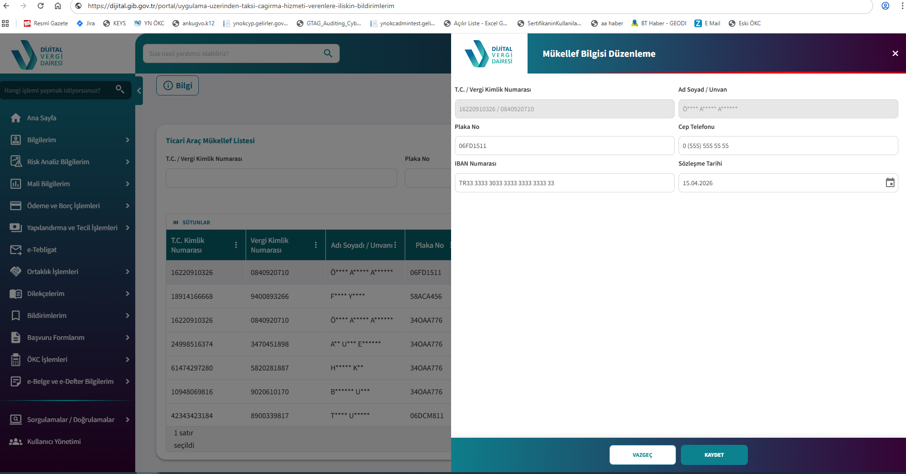
Şekil 9
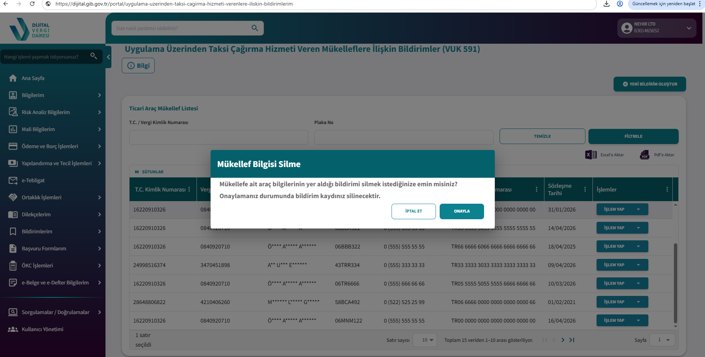
Şekil 10

